Вариант 1

1. 
2. n = 17 m =11 S(x) = 4,5, s(y) = 3,5 
3.   $\frac{\left(n-1\right)s^{2}}{σ^{2}}$ (34-1)\*25/15 
4.  
$\frac{\overline{x}-M}{σ}$

5. При этом вероятность ошибки первого рода равна 0,01, а второго рода – равна 0,05. Тогда уровень значимости критерия K равен… 
6.  там нужны интервалы 
7. N1 = 33, x(cp1) = 120, S12 = 900, N2 = 49, x(cp2) = 136, S22 = 400, y = 0.95, alfa = 1-0.95 = 0.05

H0 : M(x1) = M(x2), H1: M(x1) < M(x2), Tнабл = =

Tkp = (0,05, 33+49-2) = стьюдента

1. Точность работы двух станков оценивалась отклонениями от номинала производимой продукции. Из 7 единиц продукции первого станка отклонение от номинала (исправленная дисперсия) составила 7,5, из 9 единиц продукции второго станка – 2,5. Можно ли считать на уровне значимости α = 0,02, что станки имеют одинаковую точность? H0 : D(x) = D(y) а там не равны. Fкр (0.02/2, 7-1, 9-1) 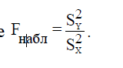
2. В двух организациях, производилась оценка качества предоставляемых услуг населению. В первой организации были заполнены 44 анкеты, средняя сумма баллов оказалась равной 46. Во второй организации были заполнены 33 анкеты, и их средняя сумма баллов оказалась равной 52. Считая дисперсию балльной оценки равной 11, определить на уровне значимости α = 0,04, какая организация предоставляет услуги лучшего качества

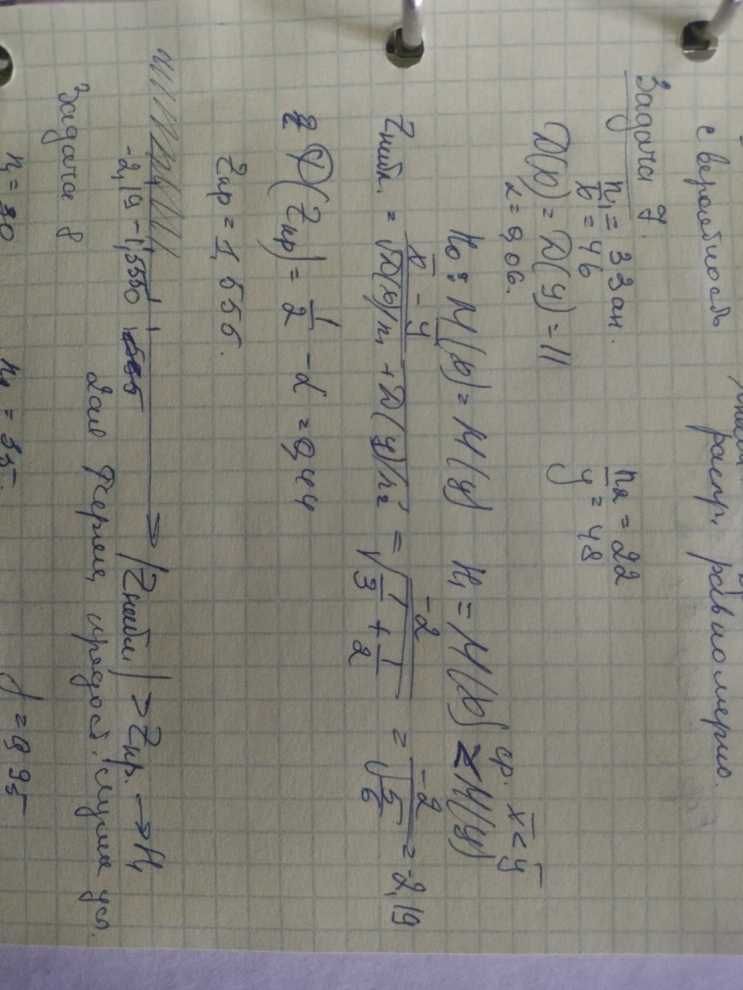 похожая

1. Даны распределения эмпирических и теоретических частот. i n 5 9 9 15 10 8 6 ′ i n 5 7 10 14 10 7 5 На уровне значимости α = 0,005 проверить гипотезу о распределении генеральной совокупности по нормальному закону, если для расчета теоретических частот по выборке были найдены оценки неизвестных параметров a и σ.

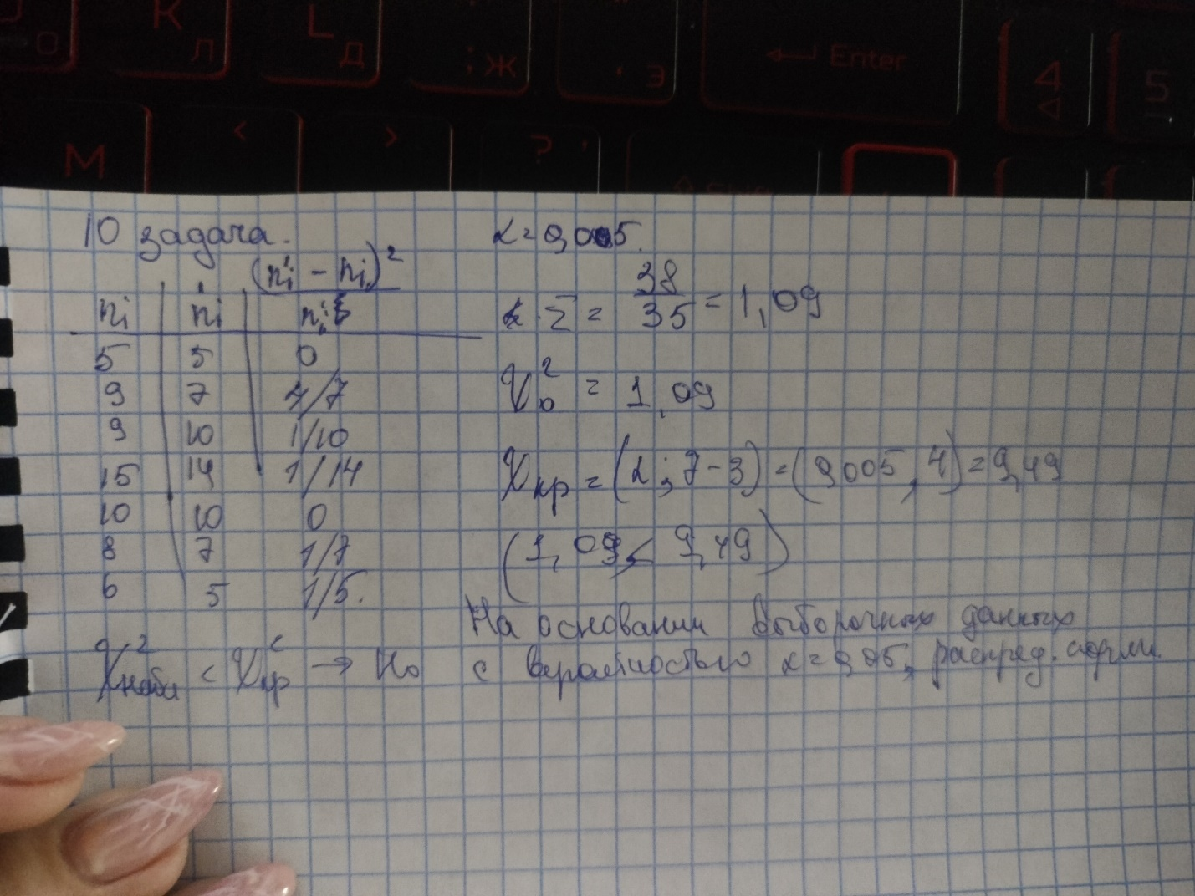

Для проверки новой технологии изготовления валиков были выбраны две группы рабочих, численностью n1 = 30 человек и n2 = 40 человек. В первой группе, при применении старой технологии, средняя выработка составила x1 = 80 валиков, во второй, где применялась новая технология, x2 = 90 валиков за смену. Выборочные дисперсии по группам = 2 1 σ 100, = 2 2 σ 75 были известны заранее. Выяснить на уровне значимости α = 0,01 влияние новой технологии на производительность, если известно, что генеральные дисперсии одинаковы.

